К 2024 году социальными сертификатами на образование планируется обеспечить 25 процентов детей Ростовской области
08.11.2023

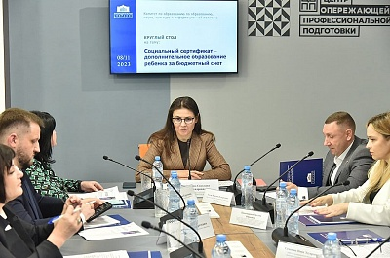
Мероприятия по внедрению системы персонифицированного финансирования дополнительного образования детей в Ростовской области обсудили в Законодательном Собрании
Круглый стол на тему «Социальный сертификат – дополнительное образование ребенка за бюджетный счет» состоялся в Центре опережающей профессиональной подготовки.
Заседание провела заместитель Председателя Законодательного Собрания Ростовской области – председатель комитета по образованию Светлана МАНАНКИНА (фракция «ЕДИНАЯ РОССИЯ»).
- В Ростовской области дополнительное образование детей представлено более чем 180 организациями - 2 из которых областного подчинения, а остальные - это муниципальные учреждения допобразования, и порядка 237 тыс. детей получают образовательные услуги в этих учреждениях. В целом на организацию дополнительного образования в Ростовской области направляется совокупно более 6 млрд рублей в год. Система социального сертификата касается общеразвивающих программ – это кружки, секции, развивающие студии и т.д. И, конечно, когда муниципалитетами и государством направляются такие весомые средства на допобразование, хочется, чтобы они пошли на реализацию действительно востребованных и родителями, и детьми образовательных программ. А самый простой механизм эту востребованность обеспечить – это персонифицированное финансирование, - подчеркнула Светлана МАНАНКИНА.
Вице-спикер донского парламента также добавила, что проект по внедрению системы персонифицированного финансирования дополнительного образования детей в Ростовской области стартовал недавно и пока работает в пилотном формате. Поэтому главная задача сейчас проанализировать и разобраться, как в разных муниципалитетах удалось выстроить систему сертифицирования дополнительного образования, какие возникают проблемы, что необходимо поправить, дополнить и откорректировать.
О внедрении социального заказа на региональном уровне рассказала министр общего и профессионального образования Ростовской области Тамара Шевченко.
Она отметила, что в Ростовской области сертификаты на дополнительное образование начали реализовываться в муниципалитетах Ростовской области с 1 сентября 2023 года.
- Сегодня экспертным советом протестировано и проанализировано порядка 4 тыс. программ дополнительного образования, из которых 1600 подходят для социального сертификата. На данный момент около 40 тыс. сертификатов уже востребованы, и юные дончане получают услугу дополнительного образования за счет этих сертификатов. Сертификаты распространяются на детей от 5 до 18 лет, выдаются один раз и имеют определенный номинал в каждом муниципалитете, - прокомментировала министр образования региона.
Участники встречи обсудили направления дополнительного образования, финансирование, выделенное муниципалитетами для реализации проекта, работу и обучение педагогов по новой системе, доступность сертификатов и информированность об их получении для граждан.
Зарегистрироваться и подать заявку на сертификат можно на сайте «Навигатор дополнительного образования Ростовской области».
На сегодняшний день сертифицировано 1 694 дополнительных общеразвивающих программ, которые размещены для родителей на «Навигаторе». Всего на предоставление социального сертификата подано 48 444 заявления, их них одобрено– 40 903.
Ж.В. Матвеева, управление по информационной политике
Автор фото: Анатолий Карбинов

